AULA Nº 04
- Sobre o Prompt de Comandos
- Como abrir o prompt
- Diretórios
- Listando o conteúdo de um diretório
- Voltando um diretório
- Acessando um diretório
- Arvore de Diret[orios
- Manipulando Arquivos
- Renomeando Arquivos
- Copiando um Arquivo
- Lendo o conteúdo de um arquivo de texto
- Executando um arquivo
- Apagando um arquivo
- Comandos internos e externos
- Cores no Prompt de Comando

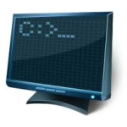 | PROMPT DE COMANDO
Prompt de Comando é um interpretador de linha de comando no OS/2 e de sistemas baseados no Windows NT
O prompt é muito parecido com antigo MS-DOS.
O programa está localizado no diretório:
C:\WINDOWS\system32
(C: como Homedrive)
O executável é o cmd.exe
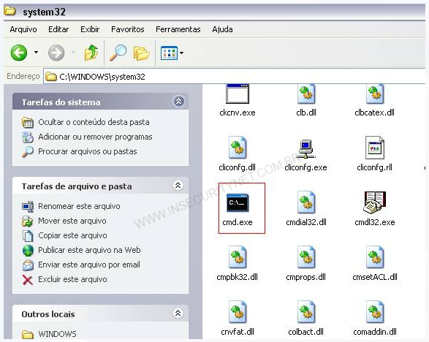
Assim como no WINDOWS EXPLORER onde utilizando o Mouse você pode criar pastas, mover arquivos, administrar o sistema, etc. Você também pode fazer tudo isto utilizando o Prompt de Comandos.
COMO ABRIR O PROMPT
No seu Windows XP entre em:
Iniciar -> Executar e Digite: cmd.exe
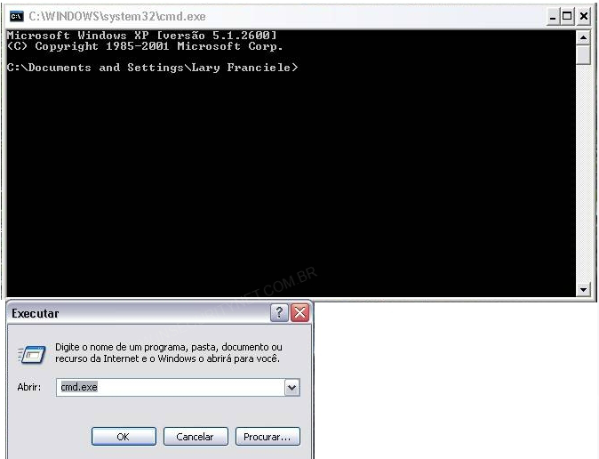
Ou pelo caminho:
Iniciar -> Todos os Programas -> Acessórios -> Prompt de Comandos
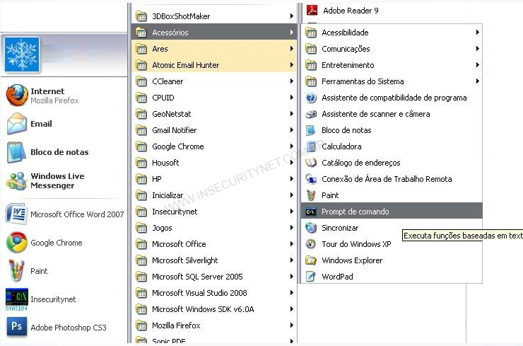
O WINDOWS EXPLORER recebe os comandos através do Mouse e do teclado, já o PROMPT é um interpretador de comandos de TEXTO, o mouse não é utilizado, apenas o teclado onde você digita os comandos.
DIRETORIOS
Andre, quando você abre o PROMPT por padrão ele é aberto no diretório de seu USUÁRIO:
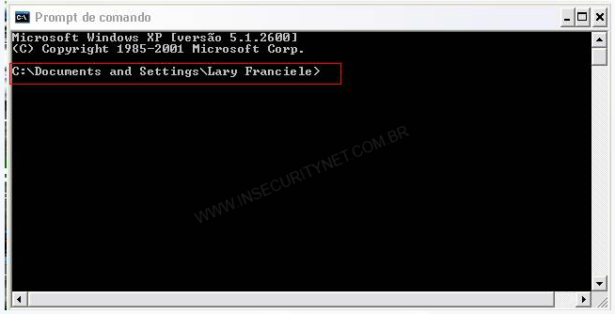
Se estivéssemos utilizando o EXPLORER seria:
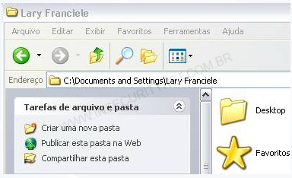
LISTANDO O CONTEÚDO DO DIRETÓRIO:
Para sabermos o que contem no diretório utilize o comando DIR
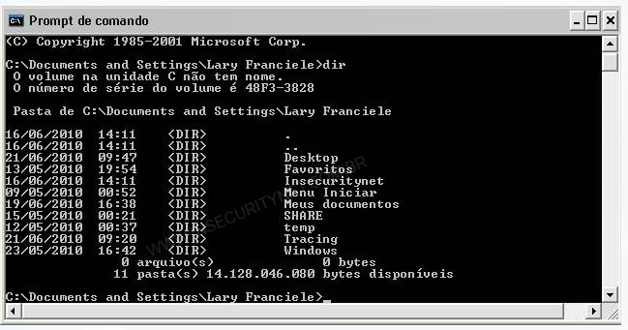
Voltando um Diretório:
O comando CD.. volta um diretório, similar o botão “BACK” do EXPLORER
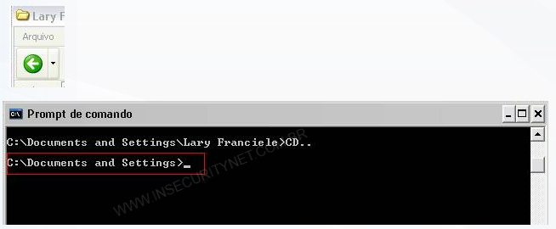
Entrando em um Diretório.
O comando CD <”Nome do Diretorio”> entra no diretório como se você estivesse clicando na PASTA.Não esqueça de deixar o nome do diretório entre aspas.
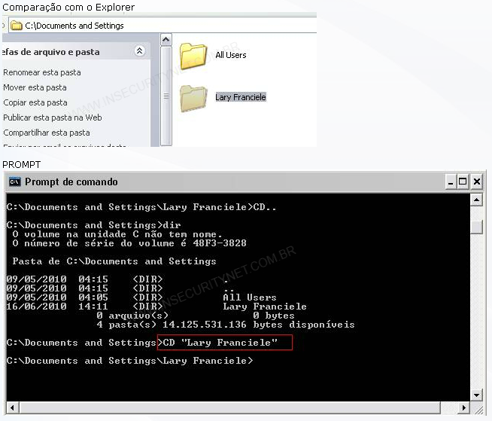
NESTE EXEMPLO VAMOS ENTRAR NO DESKTOP:
CD “DESKTOP”
DIR
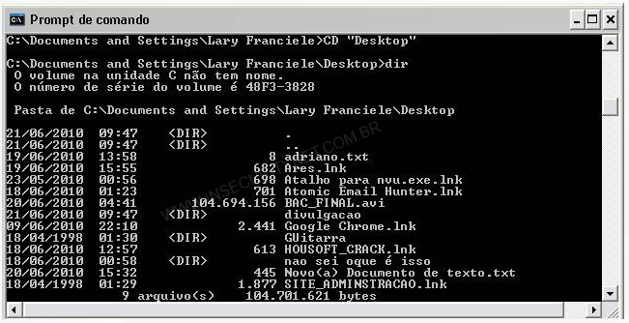
Observe a lista de arquivos:
.lnk = links
<DIR> = Diretório (Pastas)
.txt = Arquivos de textos
.avi = Vídeo
ÁRVORE DE DIRETÓRIOS
Você também pode visualizar toda a árvore de diretórios partindo do diretório atual.
Utilize o comando TREE
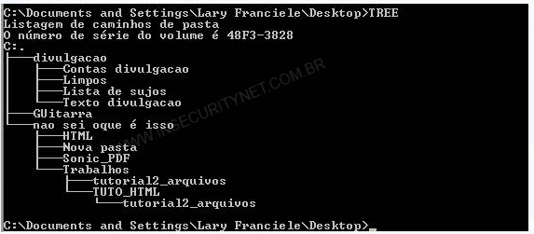
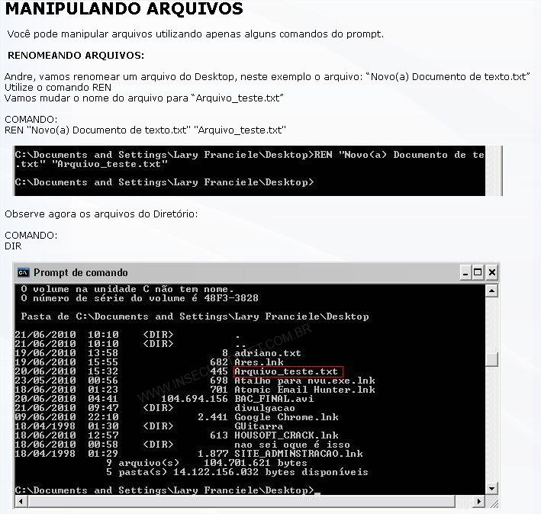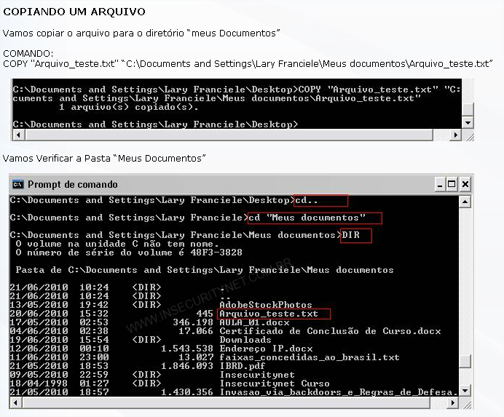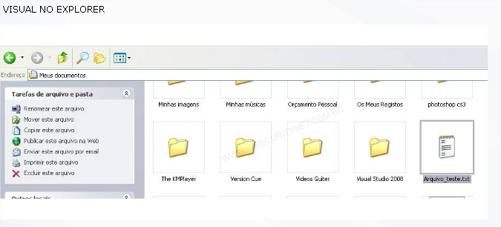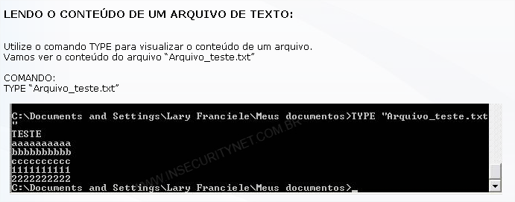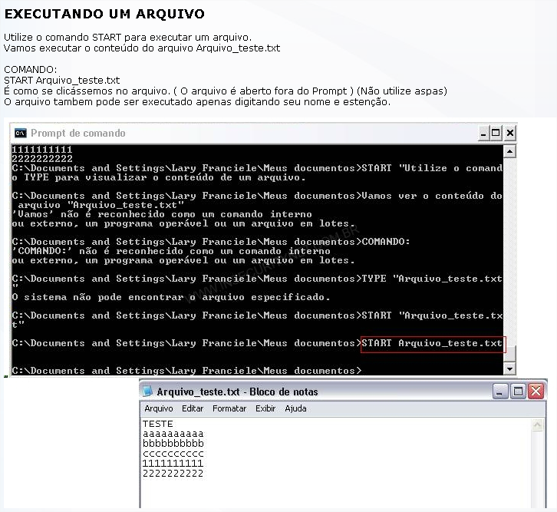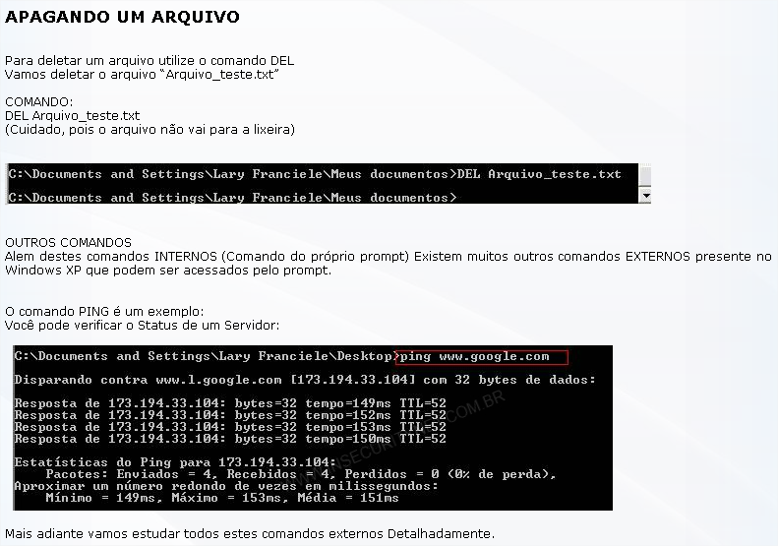
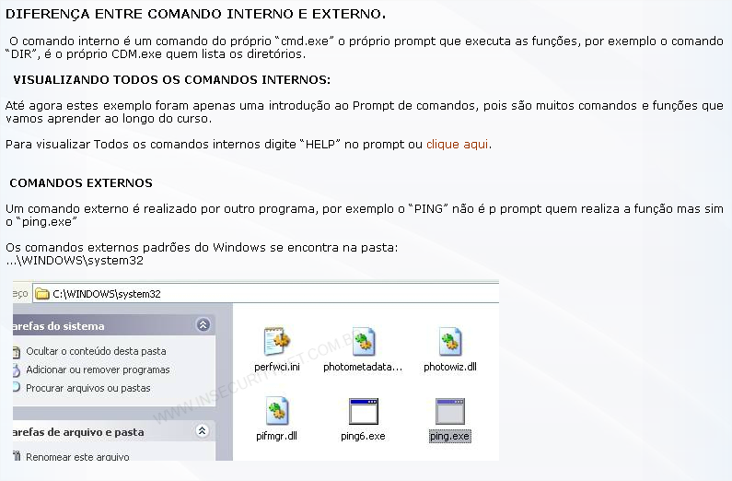
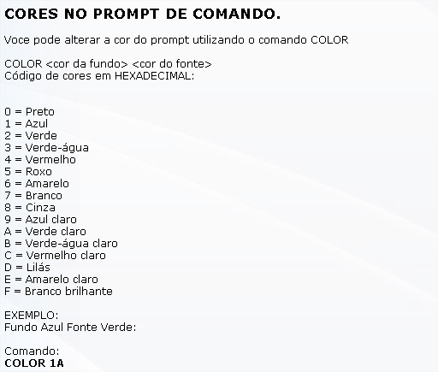
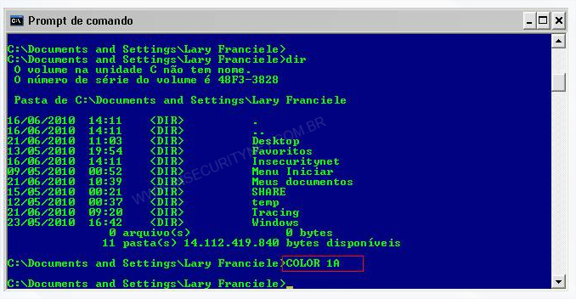
IMPORTANTE!
Faça todas estas experiências no PRATICA, utilize o prompt é muito importante você aprender os comandos pois quando aprendermos a cessar um computador remotamente a SHELL CMD você terá que saber o que fazer.
Esta aula foi apenas uma introdução, o assunto é muito amplo e o leque de comandos é muito maior do que estes que vimos hoje.
Qualquer dúvida entre em contato.
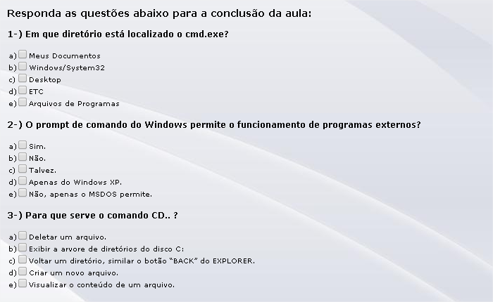Erro na questão 2:
O prompt de comando do Windows permite o funcionamento de programas externos?
Voce respondeu: | Não.
O correto é: | Sim.

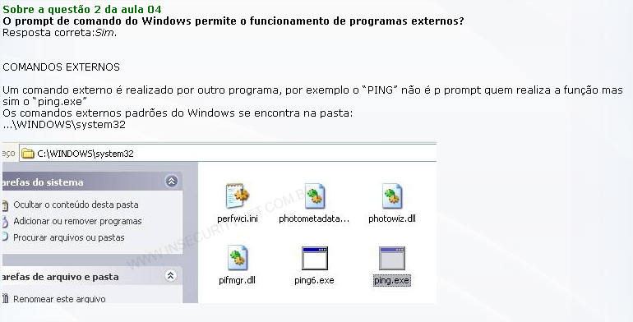
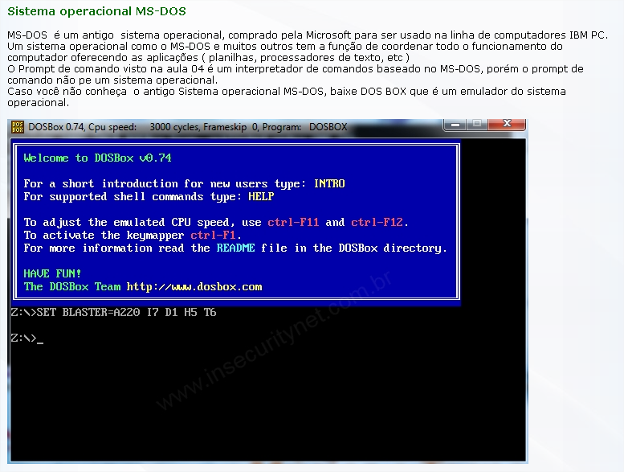
CLIQUE AQUI PARA BAIXAR

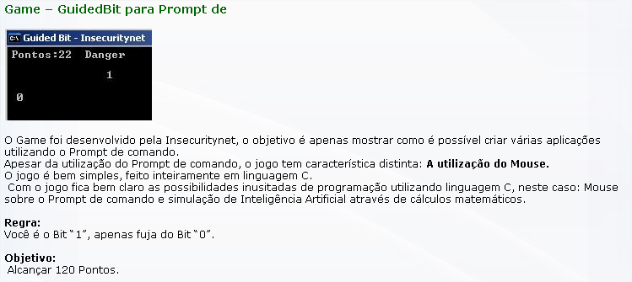
CLIQUE AQUI PARA BAIXAR

Responda as questões abaixo para a conclusão da aula:

1-) Em que diretório está localizado o cmd.exe?
a) |  | Meus Documentos
b) |  | Windows/System32
c) |  | Desktop
d) |  | ETC
e) |  | Arquivos de Programas
2-) O prompt de comando do Windows permite o funcionamento de programas externos?
a) |  | Sim.
b) |  | Não.
c) |  | Talvez.
d) |  | Apenas do Windows XP.
e) |  | Não, apenas o MSDOS permite.
3-) Para que serve o comando CD.. ?
a) |  | Deletar um arquivo.
b) |  | Exibir a arvore de diretórios do disco C:
c) |  | Voltar um diretório, similar o botão “BACK” do EXPLORER.
d) |  | Criar um novo arquivo.
e) |  | Visualizar o conteúdo de um arquivo.

